Безопасность в летний период
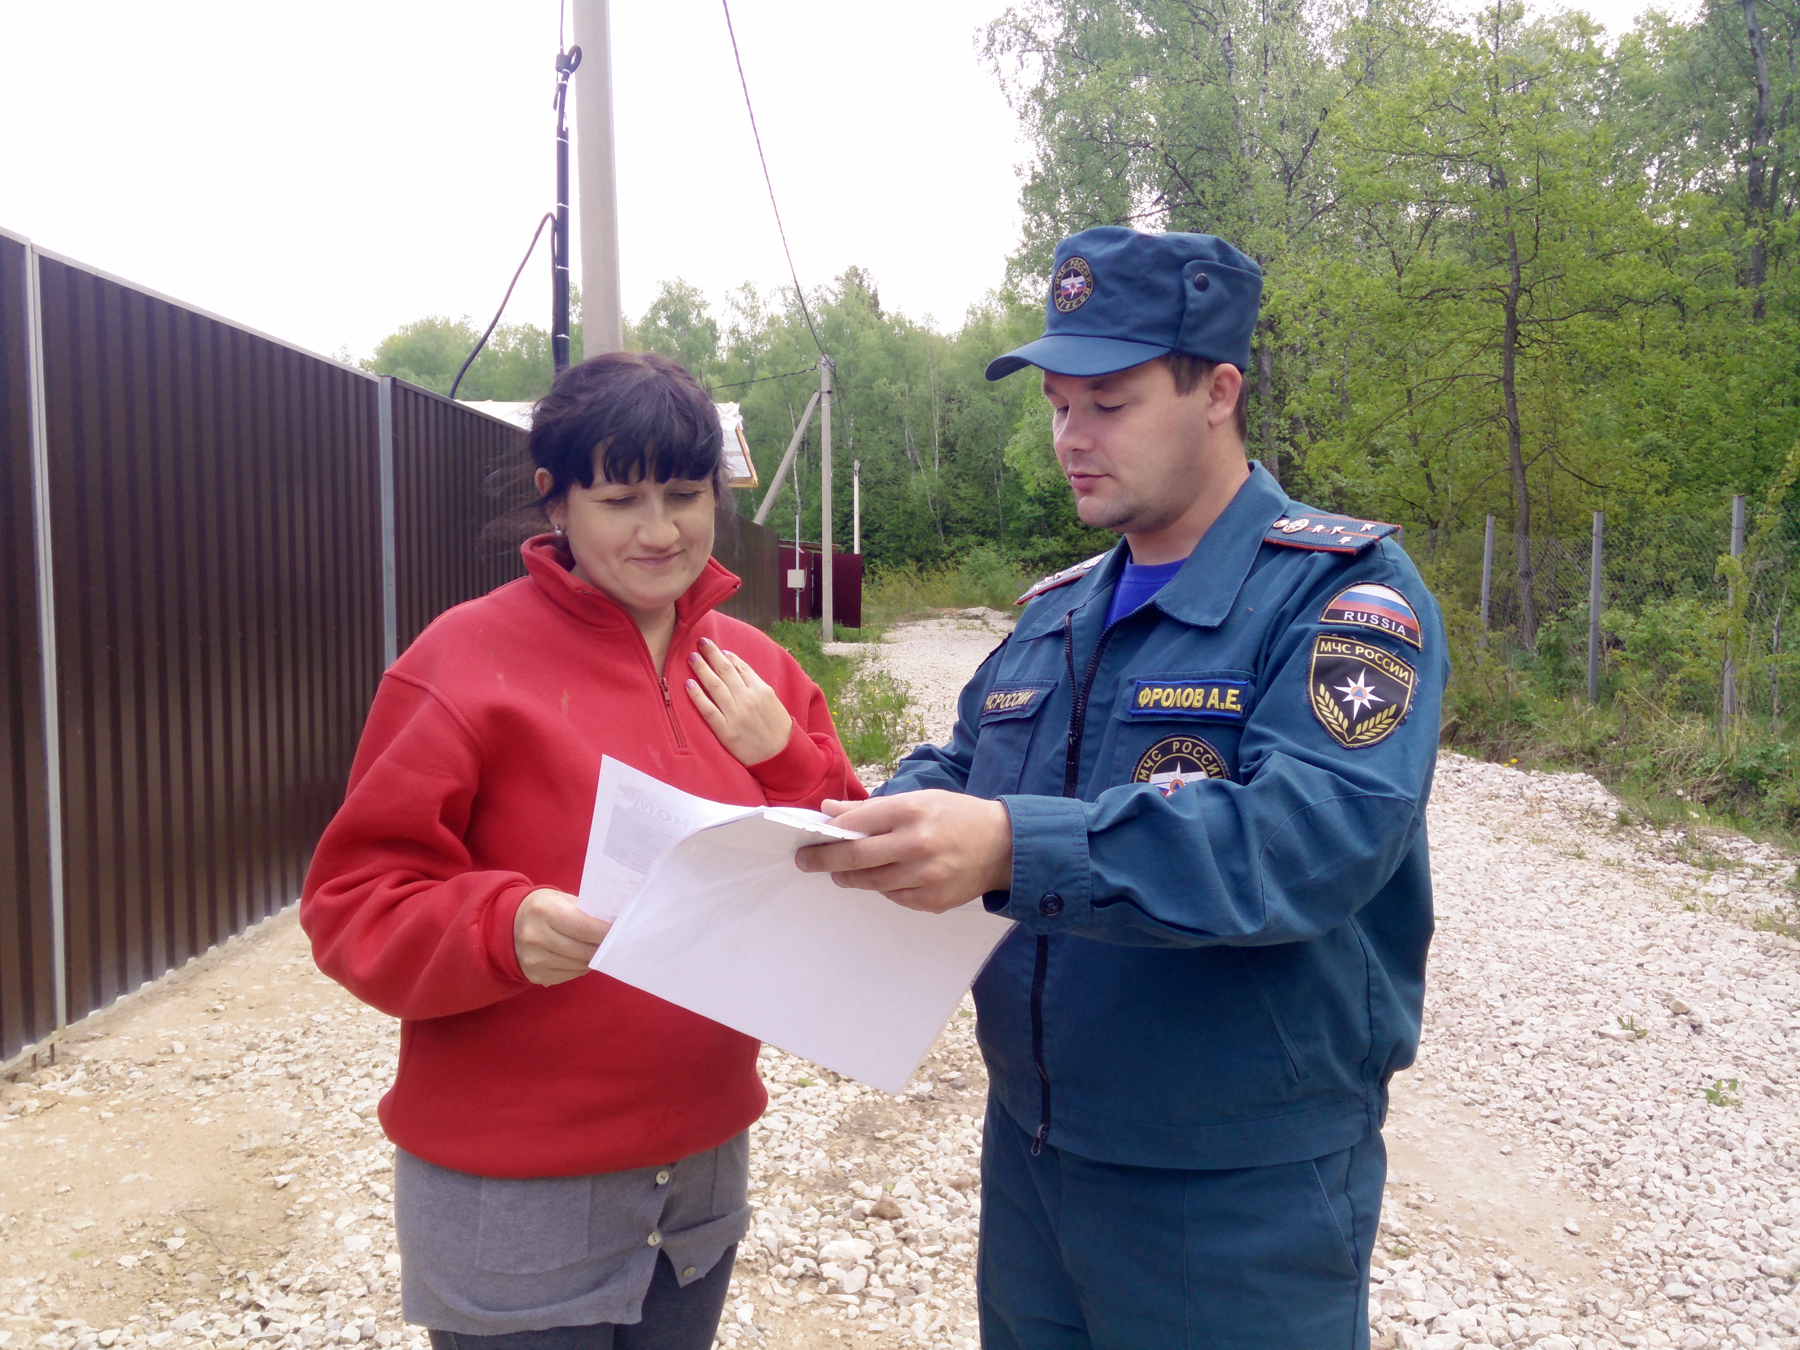
Летний период для москвичей и гостей столицы является началом активного отдыха на природе. Но каждое лето, к сожалению, приходится сталкиваться с происшествиями как на воде, так и с пожарами, возникающими в быту и в лесопарковых зонах города Москвы. Зачастую основная причина возникновения несчастных случаев – человеческий фактор.
Населению Новомосковского АО ежедневно сотрудниками МЧС доводится подробнейшая информация о специально оборудованных местах отдыха как для приготовления шашлыка, так и для купания, об административной ответственности за нарушение требований пожарной безопасности в городе Москве, о причинах и профилактике пожаров в быту, правилах поведения на водоемах.
На территории Новомосковского АО города Москвы постоянно совершенствуются вопросы пожарной безопасности.
Сотрудник 1 регионального отдела надзорной деятельности и профилактической работы Фролов Антон совершая подворовые обходы на территории Новомоского АО разъясняет жителям СНТ о том, что в настоящее время действуют единые правила пожарной безопасности, которыми также введен запрет на замусоривание зеленых насаждений; выжигание травы, разведение костров, бросание окурков, горящих спичек с момента схода снега; использование мангалов вне специально обустроенных площадок, а также другие действия, которые могут привести к возникновению пожаров на природных и озелененных, особо охраняемых зеленых территориях столицы.
Кодексом города Москвы об административных правонарушениях за указанные нарушения предусмотрена административная ответственность в виде штрафов: на граждан в размере от трех до четырех тысяч рублей; на должностных лиц - от двадцати до тридцати тысяч рублей; на юридических лиц - от ста пятидесяти до двухсот тысяч рублей.
На постоянной основе ведется разъяснительная работа с населением, организовываются совместные патрули сотрудников МЧС, Департамента природопользования и полиции.
В заключение сотрудник МЧС Фролов Антон напомнил еще раз основные правила поведения в быту, на водоемах и лесопарковых зонах Новомосковского АО города Москвы.

Материал подготовила
Шакун Наталия 1 РОНПР Управления по ТиНАО

